6.05.2020 Muzyka klasa VI
Temat: NASZE MUZYCZNE DZIEŁO SZTUKI. FESTIWAL MUZYKI WSPÓŁCZESNEJ
„WARSZAWSKA JESIEŃ”.
Podręcznik str. 93- 98
- Dokąd zmierza muzyka?
Nie wiemy, w jakim kierunku rozwinie się muzyka. Pewne jest tylko to, że człowiek zawsze będzie chciał tworzyć nowe utwory, wykorzystując coraz to bardziej nowoczesne instrumenty i nowe możliwości.
– Odczytaj pierwszy akapit (P str. 94) i wyszukaj strony „Warszawskiej Jesieni”. – Odczytaj drugi akapit tekst i obejrzyj ilustracje wraz z podpisami.
- Pytania wraz z odpowiedziami wpisz do zeszytu i przyślij na pocztę
- Kto jest twórcą i pomysłodawcą festiwalu „ Warszawska Jesień”
- Kiedy odbył się pierwszy festiwal?
- Kiedy obecnie odbywa się festiwal i ile dni trwa ?
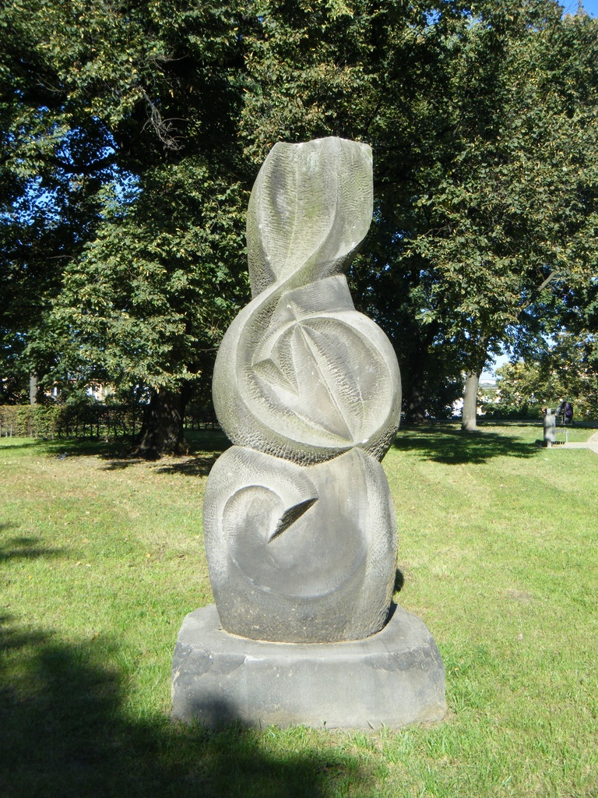
- Rzeźba Warszawska Jesień (klucz wiolinowy) autorstwa Karola Tchorka (1976)

